
魔幻迷宮~~~平面鏡反射

校名：高雄市中庄國民中學
指導老師：林偉志、劉啟正、林宜慧、陳穩仁

ㄧ、旨趣：
透過平面鏡，在鏡中看到的稱為「像」，當鏡前的物體左右移動時， 鏡中的像和物體同方向；但當物體向前移動時 ，像卻向後移動 。
本活動即利用鏡子來走迷宮 ，讓大腦產生「 眼睛看到的要向前」，而「手卻要向後走」視覺及認知的衝突，引導學生對科學產生興趣，並以積極的態度去思考、探究，建立正確的科學學習態度。

二、實驗器材
B4紙箱一個、刀片1支、 雙面膠一捲、迷宮一張、平面鏡一個（24cm*44cm）、
原子筆一支 。

三、活動過程
（一）製作流程
將B4紙箱切割如下圖：
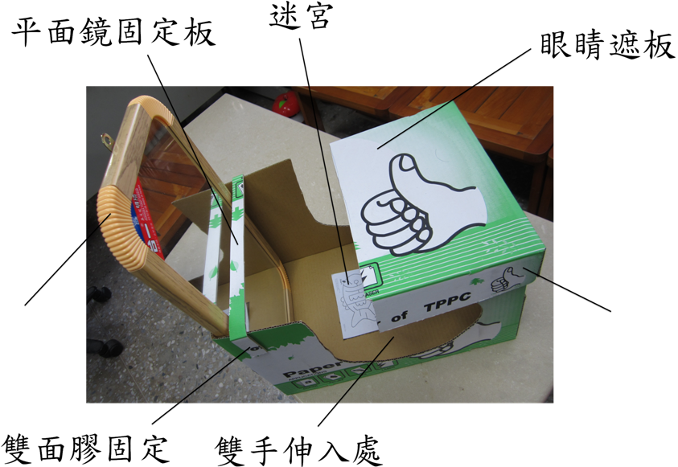

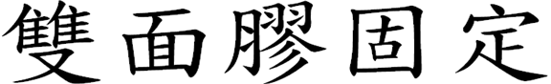
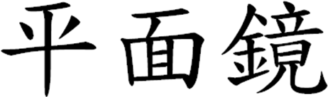

（二）闖關方法
手持原子筆，由紙箱兩邊圓孔伸入，眼睛透過平面鏡，順利走出迷宮，
即闖關成功。
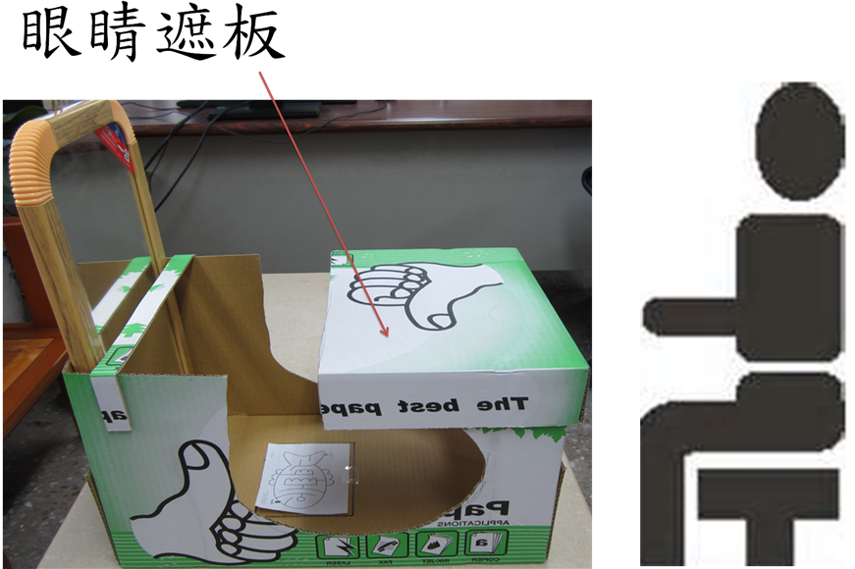

（三）活動延伸-看誰的功力強
1、時間挑戰賽：看誰走出迷宮所花的時間比較短。
2、難度挑戰賽：改換成難度較高的迷宮，看誰可以在最短的時間內
完成。

四、活動啟示
1、走迷宮時，遇到向上向下的路徑時，不用急著下筆，先經大腦轉換後，
再下筆，才不會一時走出界，亂了陣腳。
2、此活動可訓練我們腦力集中度、手腕靈巧度、眼手協調感…等多項技能，
欲速則不達。

五、原理探討
我們能從一般的平面鏡中看到鏡前物體的像，原因是鏡前的物體發出(或反射)的光線經過平面鏡反射後進入我們的眼睛。由於我們的眼睛認為光是直線前進的，所以我們會以為物體的像是在鏡內（或者說鏡後），如下圖所示。
平面鏡所成的像，與原物體的大小相同、左右相反，且兩者與鏡面的距離相等。當鏡前的物體左右移動時， 鏡中的像和物體同方向；但當物體向前移動時 ，像卻向後移動 。
